详细设计方案_按键硬件去抖动RTL视图如下：
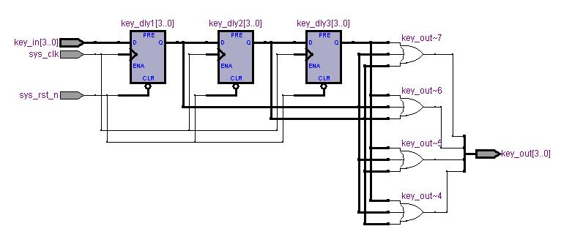

由于按键电平抖动，因此需要去抖动，去抖动有硬件和软件两种方法，软件可以靠延时来处理。本程序时硬件实现。

由寄存器对案件信号进行采样寄存，得到一个较稳定的信号，然后使这些信号相或来使信号展宽，即可去除毛刺信号。一般来说复位信号在FPGA和AISC设计中必须去除抖动，防止寄存器意外触发导致逻辑错误。
注意每个寄存器都有复位信号，一般低有效。
信号展宽原理（这种方法经常在FPGA和ASIC设计中用到）如下图所示：

